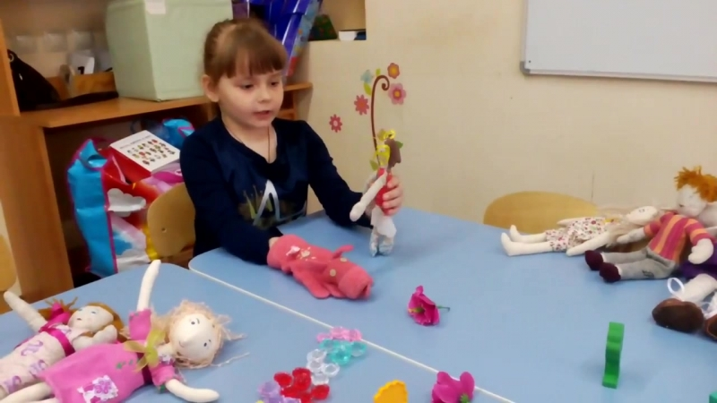
Консультации для родителей:
«Сказочная куклотерапия»
Кукла выступает атрибутом детства и детской культуры. Она имеет особое значение для эмоционального и нравственного развития детей. Ребенок переживает со своей куклой события собственной и чужой жизни в эмоциональных и нравственных проявлениях, доступных его пониманию. Повторяя человека и отталкиваясь от него, кукла связана с ним физическими, психологическими и мировоззренческими связями. Потребность в такой игрушке возникает у большинства детей, она сохраняется и у подростков, и не только у девочек, но и у мальчиков.
Кукла для ребенка - партнер в общении во всех его проявлениях. Она помогает перевоплощаться взрослым и учит детей, выступает в роли реального жизненного персонажа. С куклой ребенок быстрее и легче овладевает навыками общения (с игрушкой легче разговаривать); сегодня куклами лечат заикание, нарабатывают моторику кисти, "рукой учат голову".
Дети часто не осознают свои психологические проблемы как что-то мешающее им жить. Если ребенок, к примеру, застенчив, то он это вроде бы и не хочет преодолевать и даже пользуется этим, отказываясь общаться со сверстниками. Живет как бы сам по себе. Другое дело, когда он преодолевает эту застенчивость и оказывается, что он с удовольствием общается.
Cоздание «живой» куклы и кукольного представления легли в основу одного из арт-терапевтических методов – метода куклотерапии. Дети учатся быть артистами, учатся представлению себя через куклу, и через игру корректируют поведение, налаживают отношения с окружающим миром, преодолевают различные болезненные, в том числе и медицинские симптомы. Ребенок начинает чувствовать себя комфортно, обретает внутренний покой, равновесие, так как неприятные явления проходят как бы сами собой. У родителей в совместной с ребёнком работе по созданию и куклы, и спектакля есть возможность по-иному услышать, увидеть ребёнка, взглянуть со стороны на взаимоотношения с ним. Под предлогом работы над куклой, сценарием спектакля, ролью дети и родители прорабатывают и переживают ситуации, создающие у них напряжение, страх, прорабатывают как раз те модели поведения, которые оптимальны именно для них.
Куклы имеют особое значение для развития детей. Ребенок переживает со своей куклой события собственной и чужой жизни в особых эмоциональных, нравственных проявлениях, доступных его пониманию. Игрушка для ребёнка - не только игра, забава. Кукла или мягкая игрушка может заменить реального друга, который все понимает и не помнит зла. Поэтому, потребность в такой игрушке возникает у большинства детей. Куклотерапия – для взрослых и детей хорошая возможность искренне выразить свои чувства, рассказать о себе и своих проблемах, возможность изменить к лучшему, укрепить детско-родительские взаимоотношения. Стоит вспомнить традиции, когда родители делали кукол вместе со своими детьми. Совместный процесс творчества не только подарит удивительную куклу, но и подскажет, чему ещё нужно научиться и родителям и ребёнку, чтобы достичь взаимопонимания. Изготовление куклы поможет ребёнку развить мелкую моторику руки, речь, фантазию, быстрее овладеть навыками общения, ведь через игрушку малышу разговаривать и познавать происходящее вокруг легче.
Любимая игрушка может быть использована в импровизированных спектаклях, сюжет которых является для ребенка по-особому значимым, например: медвежонок первый раз отправляется в детский сад, а зайчишка к зубному врачу. По мере развития сюжета, эмоциональное напряжение ребенка может возрастать и, достигая максимальной выраженности, проявляться в ярких эмоциональных реакциях (игрушки смеются, злятся, обижаются, плачут, просят прощения, грустят…), в результате которых напряжение, тревога спадают.
С помощью игры с куклой ребенок расстается с агрессивностью, тревожностью, страхами, застенчивостью, ревностью, проблемами в общении и порой с очень неприятными психосоматическими симптомами: заикание, тики, энурез, аллергии. Но главная задача — не учить их быть артистами, а помочь через игру скорректировать поведение, наладить отношения с окружающим миром. Через некоторое время дети, подростки или взрослые «артисты» начинают чувствовать себя комфортно, обретают внутреннее равновесие, а неприятные, беспокоящие реакции исчезают как-будто сами собой.
Наибольший интерес у детей разных возрастов вызывают куклы, которые являются продолжением тела кукловода (например, куклы перчаточного типа, одеваемые на руку), ребенок легко отождествляет себя с ними. Такие куклы могут быть проекциями ребенка или его родственников, а способ взаимодействия этих кукольных героев поможет по-новому взглянуть на взаимоотношения в семье. Поэтому особенно эффективна куклотерапия, если на занятия будет собираться вся семья.
В куклотерапии используются различные виды кукол: куклы - марионетки, перчаточные куклы, а так же сейчас очень популярные - пальчиковые, они наиболее просты в изготовлении и использовании в домашних мини-спектаклях, даже с совсем маленькими детьми. Технология работы с куклой включает в себя: изготовление кукол, сочинение рассказа «от лица» куклы, кукольные спектакли, истории, придуманные куклой-мамой (папой, бабушкой или другим близким взрослым), совместные семейные сказки. Самодельная кукла, надетая на палец или руку – своеобразный портрет автора, который является и его продолжением.
Для изготовления самых простых пальчиковых кукол потребуются следующие материалы: бумага для рисования, карандаши, фломастеры, краски, ластик, клей, ножницы и скотч. На небольшом прямоугольном листочке, в центре, нарисуйте маленькую фигурку куклы, затем склейте бумагу в виде цилиндра по размеру вашего пальца. Таким несложным образом можно сделать любого героя для интересного домашнего спектакля. Надев получившуюся куколку на палец, придумайте историю, которую она могла бы рассказать о себе. Другие куклы могут задавать вам вопросы. Помните, что цель сочинения и проигрывания совместных семейных историй – гармонизация отношений в семье.
Не отказывайте себе и детям в этом мудром удовольствии – играйте в куклы!
В любом возрасте!
Подготовила воспитатель
Мартьянова Елена Геннадьевна

